[6分论文惊现图像“克隆”！蚌埠医科大学第一附属医院的论文受到读者公开质疑](https://mp.weixin.qq.com/s?__biz=Mzg3MzU3MzY4Ng==&mid=2247518754&idx=1&sn=cd0aef71a4a8b3f461edcd27eead50f1&chksm=cf130aff56d4a17eed1964028975ebea0a1c1e2deb2e71b8a051f5d07f3433f9963d2650053b&scene=126&sessionid=1743827079)

原创  撤稿资讯[撤稿资讯](javascript:void(0);)2025-04-05 12:00:00江苏



2024年7月，**蚌埠医科大学第一附属医院、安徽科技大学**联合在*International Journal of Nanomedicine（IF 6.6/ 2区）*上在线发表了一篇论文。在**发表不到一年**，因**图片组内重复**在pubpeer上被读者质疑。



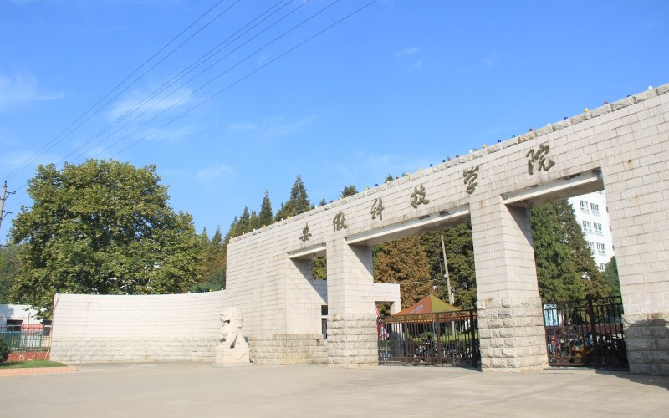

1



**论文概述**

论文题为**“Evaluation of the Ocular Safety of Hollow Mesoporous Organosilica Nanoparticles with Different Tetrasulfur Bond Content”**（不同四硫键含量的中空介孔二氧化硅纳米颗粒眼安全性评价）

第一作者：蚌埠医科大学第一附属医院的Juan Li , Ziqing Gao

通讯作者：安徽科技大学的Kun Li

该文旨在探究含四硫键的msn具有独特的优势，在药物传递系统中受到越来越多的关注，在四硫键作为眼科药物载体广泛应用之前，有必要对其眼部生物安全性进行研究。结果表明在细胞实验中，HMSNs具有明显的S含量依赖性细胞毒作用。四硫键含量最高的hmsn （HMSN-E）表现出最高的细胞毒性，HREC细胞对HMSN-E最脆弱。结果表明，HMSN-E能与胞内GSH反应生成H2S，降低胞内GSH浓度。hsmn - e处理HREC细胞内ROS升高，线粒体膜电位降低，G1/S检查点细胞周期阻滞，最终导致HREC凋亡坏死。局部滴眼液中含有HMSN-E可能会造成角膜损伤。玻璃体内注射HMSN-E可引起玻璃体和神经节细胞层炎症，导致玻璃体混浊，视网膜异常。四硫键掺入HMSN可对眼部组织产生毒性作用。因此，在设计用于眼科药物的介孔二氧化硅纳米载体时，应考虑四硫键的眼毒性。（本段内容为AI翻译，原始内容请见官网）

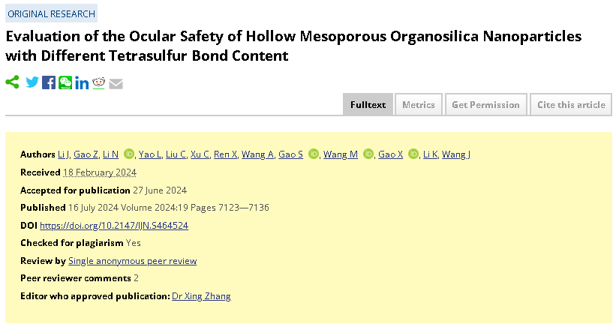

2



**基金支持**

本研究共受3项基金支持：

**安徽省教委重点项目（批准号：2022AH051419， KJ2021A0718, 2023AH051963）；**

**蚌埠医科大学科技项目（批准号2023bypy013）；**

**项目的安徽科技大学人才引进(批准号SKYJ201801)。**

3



**质疑与争议**

质疑一：2025年1月，读者Sholto David提出质疑，认为本文图7的Control和PBS的面板之间相互重复。（见同色方框标记）

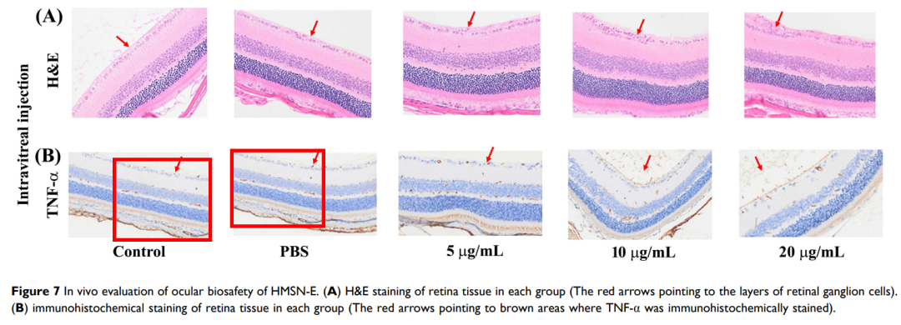

图7    南京深瞳全网查重

4



**作者回应**

针对所提出的质疑，尚未见到作者在www.pubpeer.com上的回应内容。

参考信息：

https://pubpeer.com/publications/D78E26FC0B85FF6A7883E134C7AD90/

https://www.dovepress.com/evaluation-of-the-ocular-safety-of-hollow-mesoporous-organosilica-nano-peer-reviewed-fulltext-article-IJN

**超全、超强、超快的科研诚信舆情监测系统**

文章被质疑，第一时间告知您！

拥有超全面的科研论文数据库，目前已汇聚超过23万篇文献。系统24小时不间断监控，每10分钟即更新舆情信息，确保数据时效性。支持个性化订阅管理，让您轻松追踪个人研究成果的受关注情况及任何质疑，确保第一时间掌握文章动态。

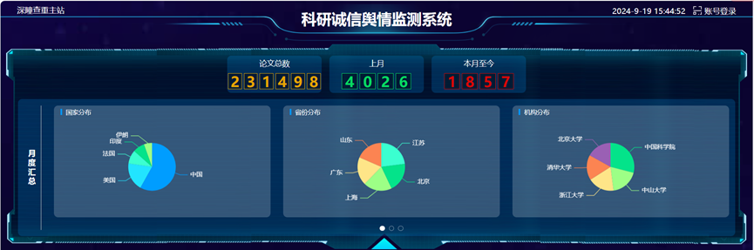

**深瞳查重子系统——引文异常核查系统**

核查论文引文是否被PubPeer质疑、勘误、关注或撤稿，确保综述类等文章免受问题引文影响，维护结论的可靠性。

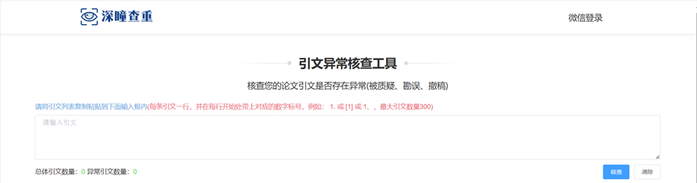

**往期推荐**



[刚发表6天就被质疑图像重复！上海九院口腔颌面头颈肿瘤科高分一区论文陷学术争议，该研究获国自然资助](https://mp.weixin.qq.com/s?__biz=Mzg3MzU3MzY4Ng==&mid=2247517709&idx=1&sn=102aa74abe3efea5859a2ab50d9e6a8b&scene=21" \l "wechat_redirect" \o "https://mp.weixin.qq.com/s?__biz=Mzg3MzU3MzY4Ng==&mid=2247517709&idx=1&sn=102aa74abe3efea5859a2ab50d9e6a8b&scene=21#wechat_redirect" \t "_blank)



[Nature发布猛料！全球撤稿率排名，三家中国医院包揽前三！](https://mp.weixin.qq.com/s?__biz=Mzg3MzU3MzY4Ng==&mid=2247517544&idx=1&sn=376c36823c1645bc3e22d2aca4b4426f&scene=21" \l "wechat_redirect" \o "https://mp.weixin.qq.com/s?__biz=Mzg3MzU3MzY4Ng==&mid=2247517544&idx=1&sn=376c36823c1645bc3e22d2aca4b4426f&scene=21#wechat_redirect" \t "_blank)



[疑似AI生成，该期刊上百篇论文被撤，有作者抗议：标准过于严格了！](https://mp.weixin.qq.com/s?__biz=Mzg3MzU3MzY4Ng==&mid=2247517244&idx=1&sn=f42fc5762b918904a7f38badb09ae224&scene=21" \l "wechat_redirect" \o "https://mp.weixin.qq.com/s?__biz=Mzg3MzU3MzY4Ng==&mid=2247517244&idx=1&sn=f42fc5762b918904a7f38badb09ae224&scene=21#wechat_redirect" \t "_blank)



[图片重叠疑云笼罩！哈医大两附属医院联合发表的论文遭职业打假人深扒](https://mp.weixin.qq.com/s?__biz=Mzg3MzU3MzY4Ng==&mid=2247517079&idx=1&sn=8fa5d30a216c17a832839953f224149c&scene=21" \l "wechat_redirect" \o "https://mp.weixin.qq.com/s?__biz=Mzg3MzU3MzY4Ng==&mid=2247517079&idx=1&sn=8fa5d30a216c17a832839953f224149c&scene=21#wechat_redirect" \t "_blank)



[国自然资助“翻车”？华中科技大学同济医学院附属协和医院发表在2区的高分论文被质疑图片重复](https://mp.weixin.qq.com/s?__biz=Mzg3MzU3MzY4Ng==&mid=2247517131&idx=1&sn=0fddc90897aedb3f61fd1b0152cf34b5&scene=21" \l "wechat_redirect" \o "https://mp.weixin.qq.com/s?__biz=Mzg3MzU3MzY4Ng==&mid=2247517131&idx=1&sn=0fddc90897aedb3f61fd1b0152cf34b5&scene=21#wechat_redirect" \t "_blank)



[IF6.6期刊论文陷“图像重复”风波，青岛大学附属医院论文被质疑，作者未回应](https://mp.weixin.qq.com/s?__biz=Mzg3MzU3MzY4Ng==&mid=2247517173&idx=1&sn=bd88924f88e69c1225686e6f3d780e81&scene=21" \l "wechat_redirect" \o "https://mp.weixin.qq.com/s?__biz=Mzg3MzU3MzY4Ng==&mid=2247517173&idx=1&sn=bd88924f88e69c1225686e6f3d780e81&scene=21#wechat_redirect" \t "_blank)



[与不相关论文图像重复导致撤稿，作者表示反对，复旦大学附属华山医院的2区论文陷争议](https://mp.weixin.qq.com/s?__biz=Mzg3MzU3MzY4Ng==&mid=2247517093&idx=1&sn=eed25917df329f444f2c1573b5462fbe&scene=21" \l "wechat_redirect" \o "https://mp.weixin.qq.com/s?__biz=Mzg3MzU3MzY4Ng==&mid=2247517093&idx=1&sn=eed25917df329f444f2c1573b5462fbe&scene=21#wechat_redirect" \t "_blank)



[国自然资助！荧光图“复制粘贴”？ 首都医科大学附属北京天坛医院论文被质疑](https://mp.weixin.qq.com/s?__biz=Mzg3MzU3MzY4Ng==&mid=2247517270&idx=1&sn=707395e761d115c6ea9b61b3943ca026&scene=21" \l "wechat_redirect" \o "https://mp.weixin.qq.com/s?__biz=Mzg3MzU3MzY4Ng==&mid=2247517270&idx=1&sn=707395e761d115c6ea9b61b3943ca026&scene=21#wechat_redirect" \t "_blank)



[前列腺癌领域巨头多篇论文被指图片重复，作者坚称结果无虞](https://mp.weixin.qq.com/s?__biz=Mzg3MzU3MzY4Ng==&mid=2247517296&idx=1&sn=286f17d20dd234102ddca8218b5006cc&scene=21" \l "wechat_redirect" \o "https://mp.weixin.qq.com/s?__biz=Mzg3MzU3MzY4Ng==&mid=2247517296&idx=1&sn=286f17d20dd234102ddca8218b5006cc&scene=21#wechat_redirect" \t "_blank)



[6分论文被指图像重复，重庆医科大学附属第二医院眼科论文陷入争议](https://mp.weixin.qq.com/s?__biz=Mzg3MzU3MzY4Ng==&mid=2247517365&idx=1&sn=aa7a6d206a207635ba938817778540e4&scene=21#wechat_redirect)



? 论文/文章图片查重

? 论文/文章图片库比对

? 论文/文章图片查重软件

? sci图片查重软件

? 深瞳论文图片查重

免责声明：

质疑信息来源于Pubpeer，提及人名均为音译

对于文章内容的真实性、完整性、及时性

本公众号不做任何保证或承诺，仅供读者参考

未经授权禁止转载！

转载请勿更改原文内容及格式！

如有转载需求或合作事宜

可添加下方客服微信/QQ



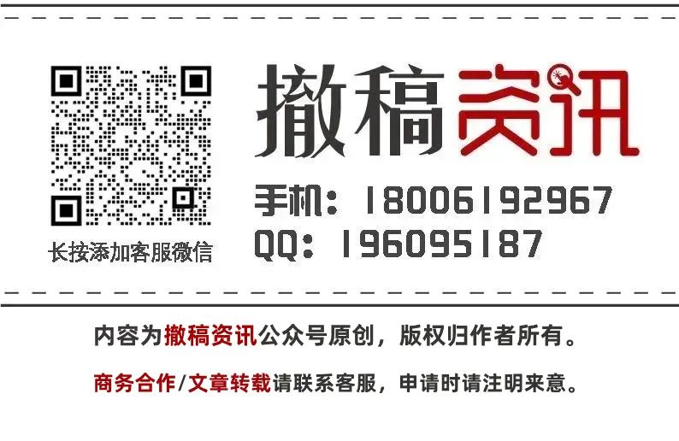

[#蚌埠医科大学第一附属医院](https://mp.weixin.qq.com/mp/appmsgalbum?__biz=Mzg3MzU3MzY4Ng==&action=getalbum&album_id=3816827776280788993#wechat_redirect)[#安徽省](https://mp.weixin.qq.com/mp/appmsgalbum?__biz=Mzg3MzU3MzY4Ng==&action=getalbum&album_id=2803739567324692483#wechat_redirect)[#图片查重](https://mp.weixin.qq.com/mp/appmsgalbum?__biz=Mzg3MzU3MzY4Ng==&action=getalbum&album_id=3741591297044414466#wechat_redirect)[#图片重复](https://mp.weixin.qq.com/mp/appmsgalbum?__biz=Mzg3MzU3MzY4Ng==&action=getalbum&album_id=3457578027293458434#wechat_redirect)